אוניברסיטת חיפה
בית הספר למדעי המדינה
המחלקה לממשל ולרעיון המדיני

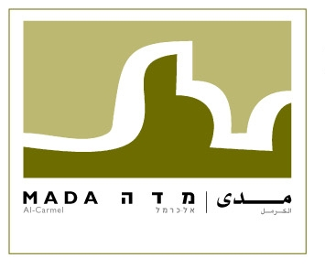

אבן ח'לדון מדה אל-כרמל עדאלה

סמינר חוקרים: לאחר מסמכי "החזון העתידי" II

סמינר שייערך באוניברסיטת חיפה ביום חמישי, 3 ליולי 2008 – חדר 3044, בניין המדרגה
האירוע מתקיים בתמיכת קרן פרידריך נאומן, הקרן הגרמנית למדיניות ליברלית.

לאחר מסמכי "החזון העתידי": עת לתמורה ביחסי רוב-מיעוט בישראל?

סדר היום של הסדנא:

10:30 – התכנסות וכיבוד
10:45-11:15 פתיחה: ד"ר אסעד גאנם, אוניברסיטת חיפה ועמותת אבן ח'לדון
ד"ר הנס ג'ורג' פליק – נציג קרן פרידריך נאומן בישראל

13:15-11:15 - מושב ראשון: תמיכה והתנגדות לעקרונות מסמכי החזון בקרב יהודים וערבים בישראל
יו"ר מושב: ע'ידא רינאוי-זועבי – ועד ראשי הרשויות הערביות
פרופ' סמי סמוחה – אוניברסיטת חיפה
פרופ' נדים רוחאנא – מדה אלכרמל

מתדיין: פרופ' תמר הרמן – האוניברסיטה הפתוחה

13:15 – 14:30 ארוחת צהרים

14:30- 16:30 - מושב שני: מבט השוואתי
יו"ר המושב: ד"ר אנבל הרצוג – אוניברסיטת חיפה
ד"ר גיא בן פורת – אוניברסיטת בן-גוריון "מבט השוואתי: דרום אפריקה, צפון אירלנד וישראל\פלסטין"
פרופ' יוסי יונה – אוניברסיטת בן-גוריון, "מזרחים וערבים: עבר, הווה ומבט עתידי"

מתדיין: ד"ר יוסף ג'בארין – מכון דראסאת ואוניברסיטת חיפה

16:30 – הפסקת קפה

17:00-19:00 מושב שלישי: חוקה- מסלול להתנגשות או לפיוס?
יו"ר מושב: ד"ר האלה ח'ורי-בשאראת – אוניברסיטת תל-אביב
עו"ד חסן ג'בארין – עדאלה
ד"ר גידי ספיר – אוניברסיטת בר-אילן

מתדיין: ד"ר אילן סבן – אוניברסיטת חיפה

19:00 - סיכום וסגירה: דרכי פעולה עתידיות
פרופ' נדים רוחאנא – מדה אלכרמל
עו"ד חסן ג'בארין - עדאלה
ד"ר אסעד גאנם – אוניברסיטת חיפה ועמותת אבן ח'לדון

הערה חשובה: הסדנא פתוחה רק למוזמנים ולנרשמים מראש. אם את\אתה אינכם בין הדוברים נא להתקשר לטלפון 049949837 כדי להבטיח כניסה והשתתפות בסדנא.

